# 能源优化第三次作业

**22153171 常悦铃**

1. 编写JULIA程序求解以下优化问题

（1）

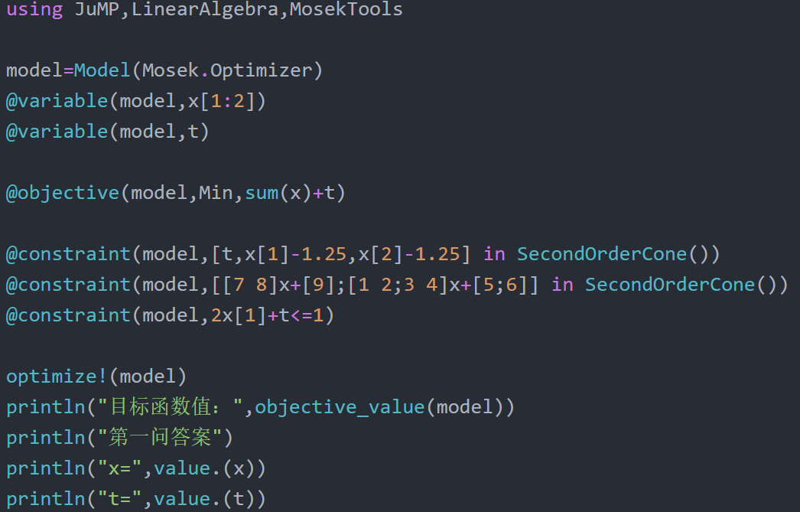

目标函数值：1.7626944269742026

x=[-0.51459, 0.248104]

t=2.0291808812409236

（2）

先将原问题转化为二阶锥问题



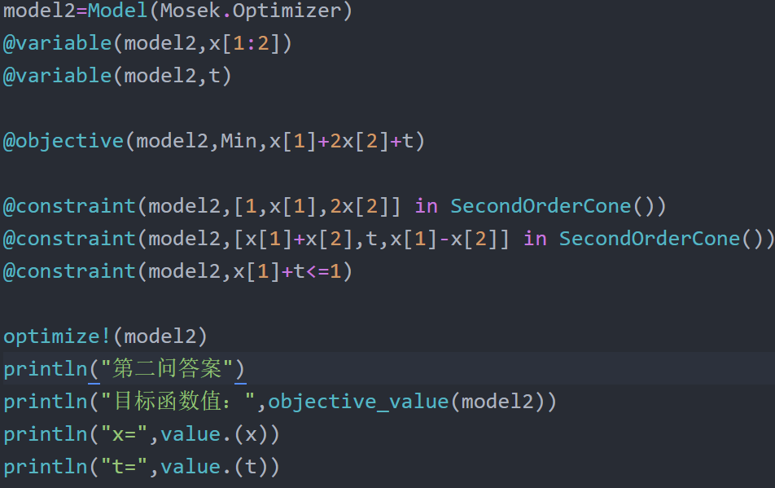

目标函数值：-1.302115791527639e-13

x=[1.1936e-13, -3.28703e-14]

t=-1.8383104368734214e-13

1. （选做题）
2. 当节点电压幅值范围为±5%时，如何调度各DG出力，最小化系统运行网损？

答：

最小化系统网损:12623.709957125311

#有功

DG1出力:599999.9807634843W

DG2出力:258094.07405776824W

DG3出力:569999.6401440497W

DG4出力:509999.92560996715W

DG5出力:399999.8991694467W

DG6出力:489999.92834572983W

DG7出力:479530.3483218168W

DG8出力:419999.9369747858W

#无功

DG1出力:411742.3209089687var

DG2出力:114695.52511529846var

DG3出力:193027.2633515861var

DG4出力:439999.1765196882var

DG5出力:319999.8223296324var

DG6出力:449999.901799338var

DG7出力:134232.49006625143var

DG8出力:185815.73430004195var

1. 当节点电压幅值范围为±1.5%时，如何调度各DG出力，最小化系统运行网损？

答：

最小化系统网损:13536.121812451482

#有功

DG1出力:599998.5372848012W

DG2出力:257705.22516438164W

DG3出力:569976.1328881587W

DG4出力:509994.52270119346W

DG5出力:399992.72916808404W

DG6出力:489994.7909381027W

DG7出力:480878.5111079046W

DG8出力:419995.67017846584W

#无功

DG1出力:411862.9755889067var

DG2出力:113863.40287799956var

DG3出力:193475.5338371668var

DG4出力:439944.2761377724var

DG5出力:319986.4832300664var

DG6出力:449992.66235138var

DG7出力:134680.11020029787var

DG8出力:186394.91861369918var

1. 对比（1）和（2）的结果，并进行分析

答：可以看出当电压幅值范围变小后，最小网损变大。

|  |  |  |  |  |  |
| --- | --- | --- | --- | --- | --- |
| 各DG（W） | 有功（±5%） | 有功（±1.5%） | 无功（±5%） | 无功（±1.5%） | 分析（±5%到±1.5%） |
| DG1 | 599999 | 599998 | 411742 | 411862 | 有功基本不变，无功增加 |
| DG2 | 258094 | 257705 | 114695 | 113863 | 有功无功均减少 |
| DG3 | 569999 | 569976 | 193027 | 193475 | 有功基本不变，无功增加 |
| DG4 | 509999 | 509994 | 439999 | 439944 | 有功无功基本不变 |
| DG5 | 399999 | 399992 | 319999 | 319986 | 有功无功基本不变 |
| DG6 | 489999 | 489994 | 449999 | 449992 | 有功无功基本不变 |
| DG7 | 479530 | 480878 | 134232 | 134680 | 有功无功增加 |
| DG8 | 419999 | 419995 | 185815 | 186394 | 有功基本不变，无功增加 |